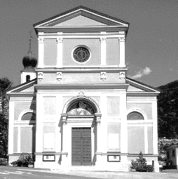
2 VII Domenica del Tempo ordinario (Anno A)
Camminiamo Insieme
N. 39 Anno V – Foglietto settimanale della Parrocchia santi Pietro e Andrea – Povo

Tel.0461 810420 – e-mail: povo@parrocchietn.it – http://povo.diocesitn.it/

Settimana dal 4 al 11 ottobre 2020
4 ottobre: XXVII DOMENICA DEL TEMPO ORDINARIO (Anno A)

Dal Vangelo secondo Matteo 21,33-43
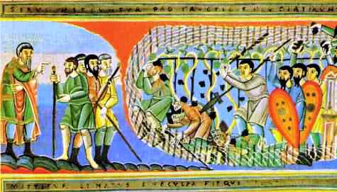

In quel tempo, Gesù disse ai capi dei sacerdoti e agli anziani del popolo:
«Ascoltate un’altra parabola: c’era un uomo, che possedeva un terreno e vi piantò una vigna. La circondò con una siepe, vi scavò una buca per il torchio e costruì una torre. La diede in affitto a dei contadini e se ne andò lontano.
Quando arrivò il tempo di raccogliere i frutti, mandò i suoi servi dai contadini a ritirare il raccolto. Ma i contadini presero i servi e uno lo bastonarono, un altro lo uccisero, un altro lo lapidarono. Mandò di nuovo altri servi, più numerosi dei primi, ma li trattarono allo stesso modo.
Da ultimo mandò loro il proprio figlio dicendo: “Avranno rispetto per mio figlio!”. Ma i contadini, visto il figlio, dissero tra loro: “Costui è l’erede. Su, uccidiamolo e avremo noi la sua eredità!”. Lo presero, lo cacciarono fuori dalla vigna e lo uccisero.
Quando verrà dunque il padrone della vigna, che cosa farà a quei contadini?».
Gli risposero: «Quei malvagi, li farà morire miseramente e darà in affitto la vigna ad altri contadini, che gli consegneranno i frutti a suo tempo».
E Gesù disse loro: «Non avete mai letto nelle Scritture:
“La pietra che i costruttori hanno scartato
è diventata la pietra d’angolo;
questo è stato fatto dal Signore
ed è una meraviglia ai nostri occhi”?
Perciò io vi dico: a voi sarà tolto il regno di Dio e sarà dato a un popolo che ne produca i frutti».
Parola del Signore

PER RIFLETTERE (per riflettere p. Ermes Ronchi)
Più forte dei tradimenti, il progetto di Dio è vino di festa

Gesù amava le vigne, doveva conoscerle molto bene e deve averci anche lavorato. Le osservava con occhi d'amore e nascevano parabole, ben sei sono riferite dai Vangeli. Ha adottato la vite come proprio simbolo (io sono la vite e voi i tralci, Gv 15,5) e al Padre ha dato nome e figura di vignaiolo (Gv 15,1). Lanza del Vasto ha intitolato un suo libro con questa immagine visionaria: L'arca aveva una vigna per vela. L'arca della nostra storia, quella che salva l'umanità, l'arca che galleggia sulle acque di questi ininterrotti diluvi e li attraversa, è sospinta da una vela che è Cristo-vite, della quale noi tutti siamo tralci. Insieme catturiamo il vento di Dio, il vento del futuro. Noi la vela, Dio il vento.
Ma oggi Gesù racconta di una vigna con una vendemmia di sangue e tradimento. La parabola è trasparente. La vigna è Israele, siamo noi, sono io: tutti insieme speranza e delusione di Dio, fino alle ultime parole dei vignaioli, insensate e brutali: «Costui è l'erede, venite, uccidiamolo e avremo noi l'eredità!».
Il movente è avere, possedere, prendere, accumulare. Questa ubriacatura per il potere e il denaro è l'origine delle vendemmie di sangue della terra, «radice di tutti i mali» (1Tm 6,10).
Eppure come è confortante vedere che Dio non si arrende, non è mai a corto di meraviglie e ricomincia dopo ogni tradimento ad assediare di nuovo il cuore, con altri profeti, con nuovi servitori, con il figlio e, infine, anche con le pietre scartate. Conclude la parabola: «Che cosa farà il Padrone della vigna dopo l'uccisione del Figlio?» La soluzione proposta dai giudei è logica, una vendetta esemplare e poi nuovi contadini, che paghino il dovuto al padrone. Gesù non è d'accordo, Dio non spreca la sua eternità in vendette. E infatti introduce la novità propria del Vangelo: la storia perenne dell'amore e del tradimento tra uomo e Dio non si conclude con un fallimento, ma con una vigna nuova.
«Il regno di Dio sarà dato a un popolo che ne produca i frutti». E c'è un grande conforto in queste parole. I miei dubbi, i miei peccati, il mio campo sterile non bastano a interrompere la storia di Dio. Il suo progetto, che è un vino di festa per il mondo, è più forte dei miei tradimenti, e avanza nonostante tutte le forze contrarie, la vigna fiorirà.
Ciò che Dio si aspetta non è il tributo finalmente pagato o la pena scontata, ma una vigna che non maturi più grappoli rossi di sangue e amari di tristezza, bensì grappoli caldi di sole e dolci di miele; una storia che non sia guerra di possessi, battaglie di potere, ma produca una vendemmia di bontà, un frutto di giustizia, grappoli di onestà e, forse, perfino acini o gocce di Dio tra noi.

INTENZIONI SANTE MESSE PER I DEFUNTI dal 3 al 10 ottobre 2020
Sabato 3 ottobre | Ore 18.30 | Elda Fronza e Camin Giulio; Giuseppe
Domenica 4 ottobre | Ore 8.00 | Pietro e Emilia Moltrer; Enrico e Maria;
Lunedì 5 ottobre | Ore 8.00 | Giuseppina e Umberto; Rita e Carlo; Teresina;
Martedì 6 ottobre | Ore 8.00 | Carmen e Tarcisio; Zita, Renzo e Giuliano;
Mercoledì 7 ottobre | Ore 8.00
Giovedì 8 ottobre | Ore 8.00 | Nicola; Marcello;
Venerdì 9 ottobre | Ore 8.00 | Carmela e Lino; Lino Furlani;
Sabato 10 ottobre | Ore 18.30 | Anastasia; Itala; Enrica e Paolo;

